**[Үрдүк үөрэх кыһаларын салайааччылара – Сунтаарга](http://kyym.ru/sonunnar/obshchestvo/174-rd-k-rekh-ky-alaryn-salajaachchylara-suntaarga" \o " Үрдүк үөрэх кыһаларын салайааччылара – Сунтаарга)**

20.02.2018 13:37

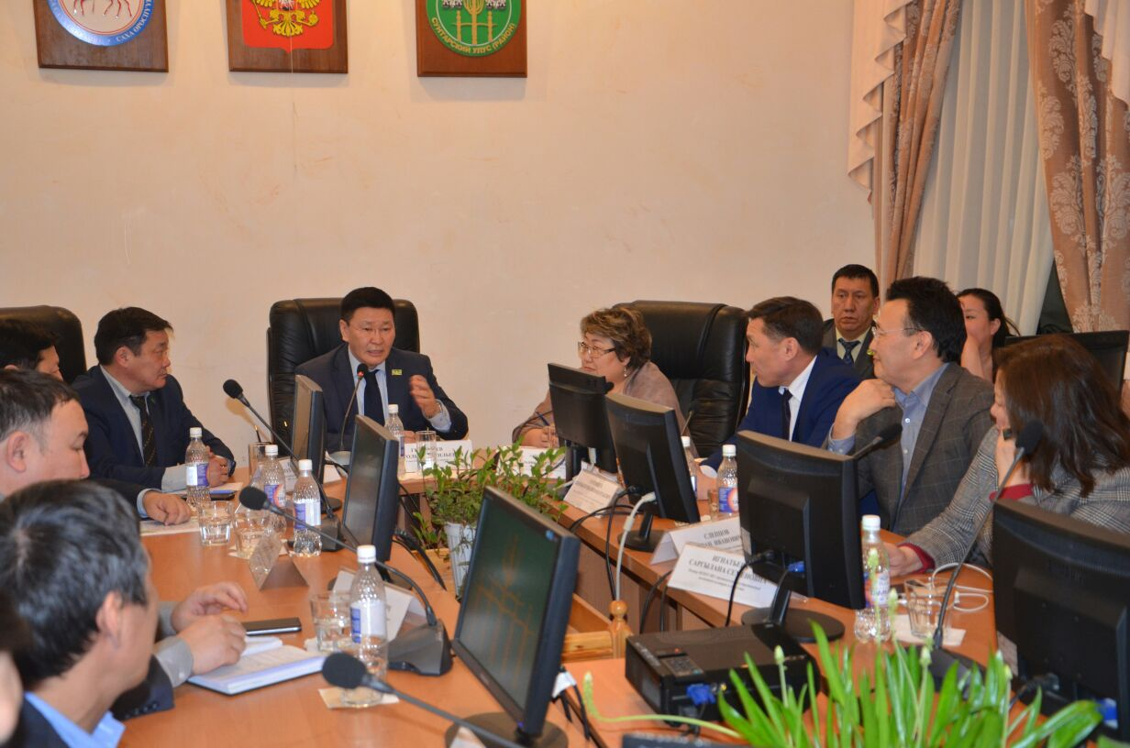

Бу күннэргэ Сунтаар улууһугар өрөспүүбүлүкэ үрдүк үөрэх кыһаларын ректордара – И.И. Слепцов (Саха сиринээҕи тыа хаһаайыстыбатын академията), И.И. Готовцев (Чурапчытааҕы физкултуура уонна спорт судаарыстыбаннай института) уонна С.С. Игнатьева (АГИКиИ) – оробуочай сырыыга бара сырыттылар. Олохтоох кэпсэтии буолла. Бииргэ үлэлэһиигэ Сөбүлэҥ түһэристилэр.

Ыалдьыттар Элгээйи, Тойбохой орто оскуолатын үөрэнээччилэрин, учууталларын, төрөппүттэрин, улуус оскуолаларын дириэктэрдэрин, тэрилтэ салайааччыларын уонна нэһилиэк баһылыктарын кытта көрүстүлэр, санааларын-көрүүлэрин атастастылар.

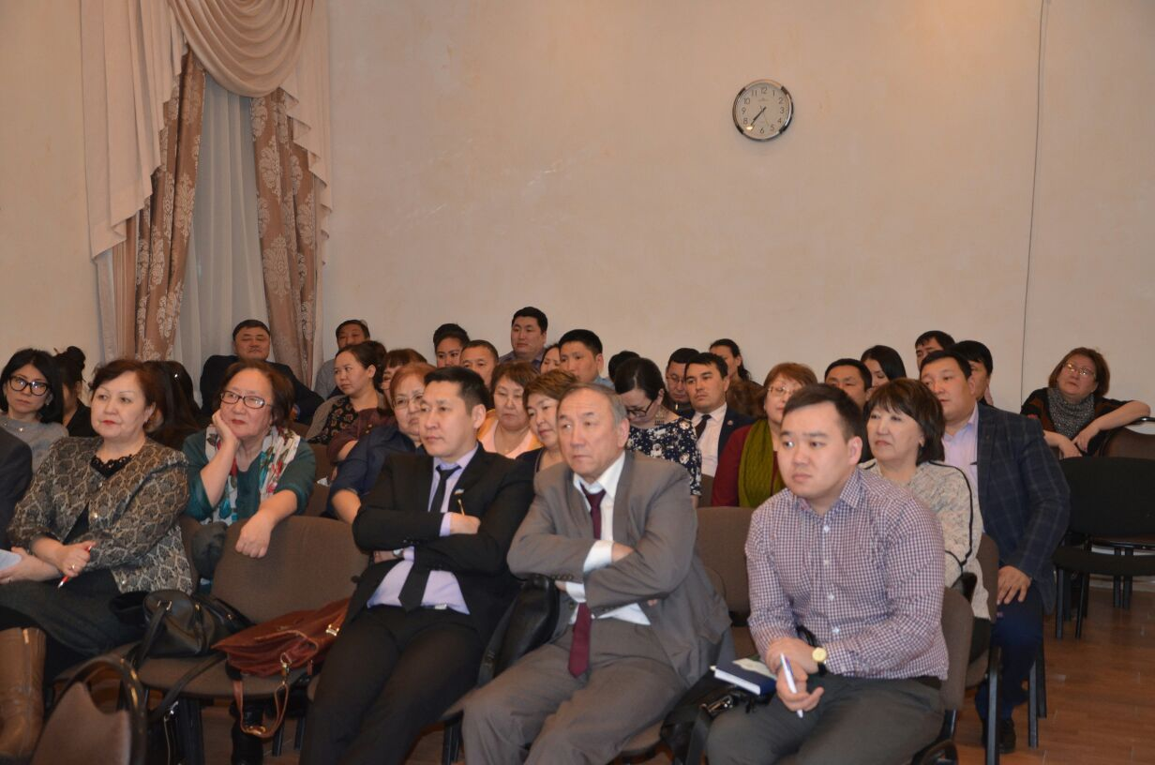

Кэпсэтиигэ таарыллыбыттан кылгастык билиһиннэрдэххэ, олохтоохтор сүрүннээн устудьуоннар олорор, үөрэнэр усулуобуйаларын, истипиэндьийэлэрэ төһөтүн сэҥээрэллэр. Туйгун үөрэхтээх, көхтөөх устудьуон истипиэндьийэтэ балай эмэ үрдүк эбитэ үөртэ. Оттон олорор уопсай дьиэ чааһыгар, наадыйааччы элбэҕинэн, билиҥҥитэ уустуктар бааллар. Ол гынан баран эбии уопсай дьиэ тутуллуон сөбө этилиннэ.

Көрсүһүү түмүгэр улуус Аҕа баһылыга А.В.Григорьев үрдүк үөрэх кыһаларын салайааччыларын кытта бииргэ үлэлэһии Сөбүлэҥин түһэристэ. Сунтаар дьаһалтата ыччата үрдүк үөрэхтэнэн, идэлэригэр таһымнаах, бэриниилээх буола үүнэн-сайдан кэлэн, улуус сайдыытыгар кытталларыгар интэриэһэ улахан. Улуус кэскилэ – ыччакка эбээт!

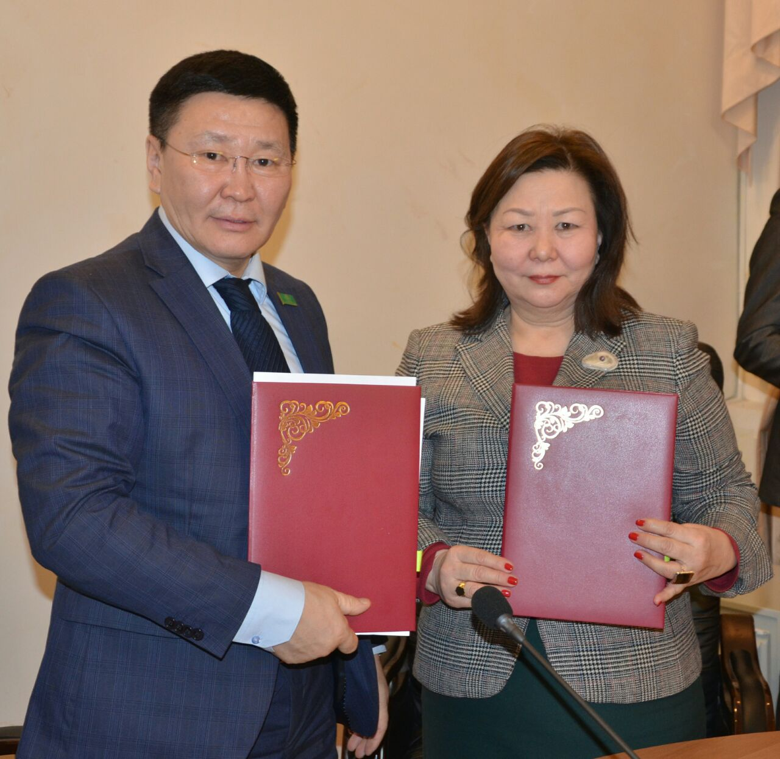

Бэй.кэр